**Документация**

**Настольный тенис**

**Peintball.js:**

**74** Строки для настройки и инициализации объектов

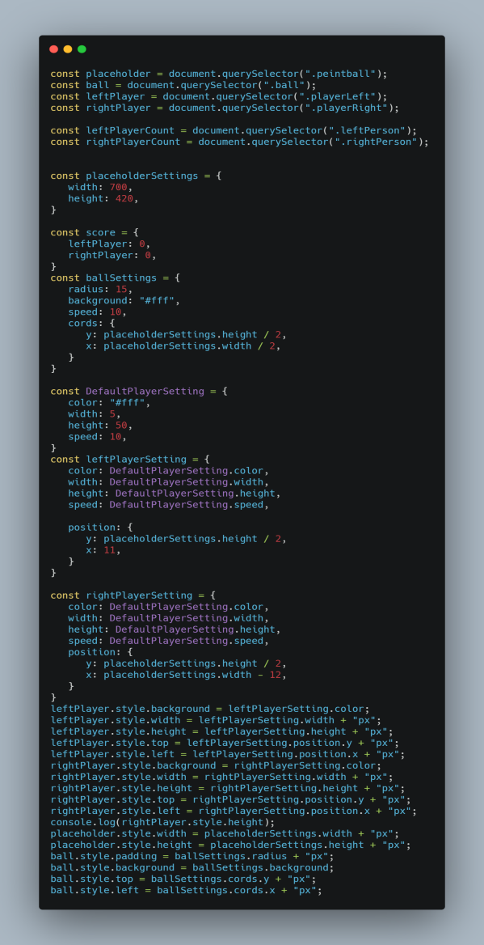

Запуск работы приложения

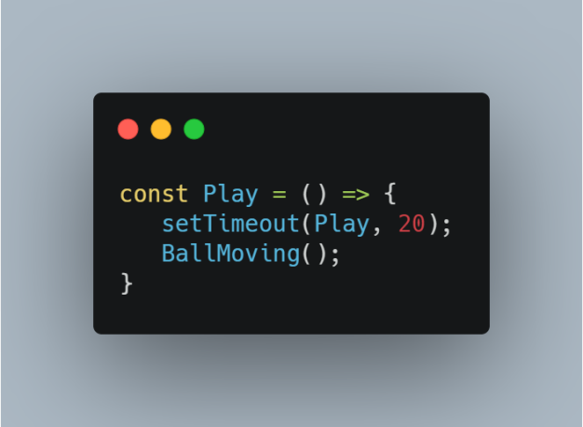

События нажатия на клавиши. И движения игроков соответственно. Так же ограничения. Чтобы они не выходили за поле.

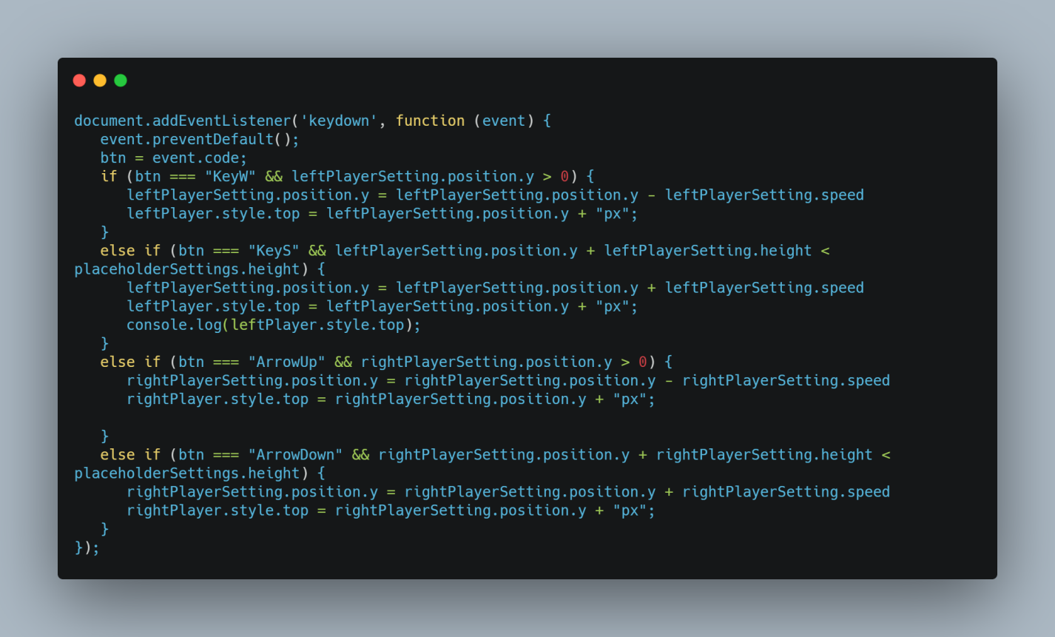

Создания вектора движения и проверка 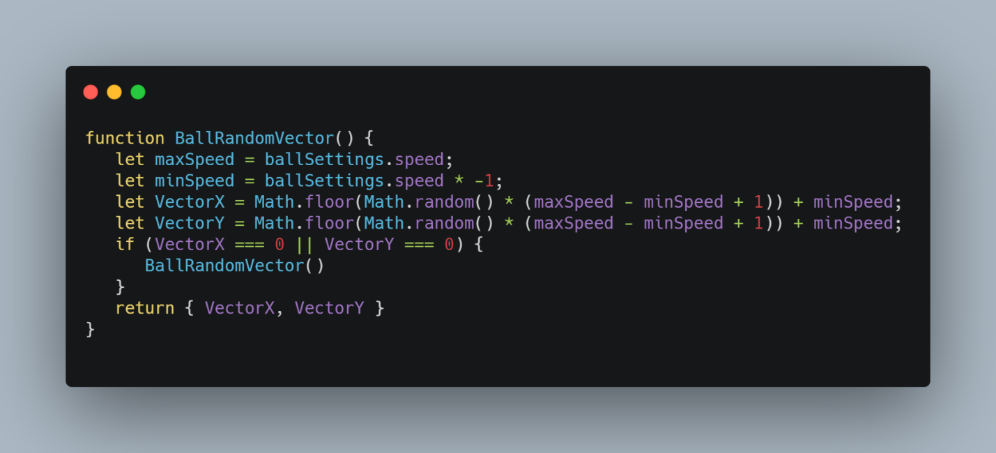

Функция для движения мяча . Так же тут он выполняет роль проверки ударился ли он об стену, об игрока и забился ли гол(Бед практикс) нужно было создать новую функцию, и сделать это через нее.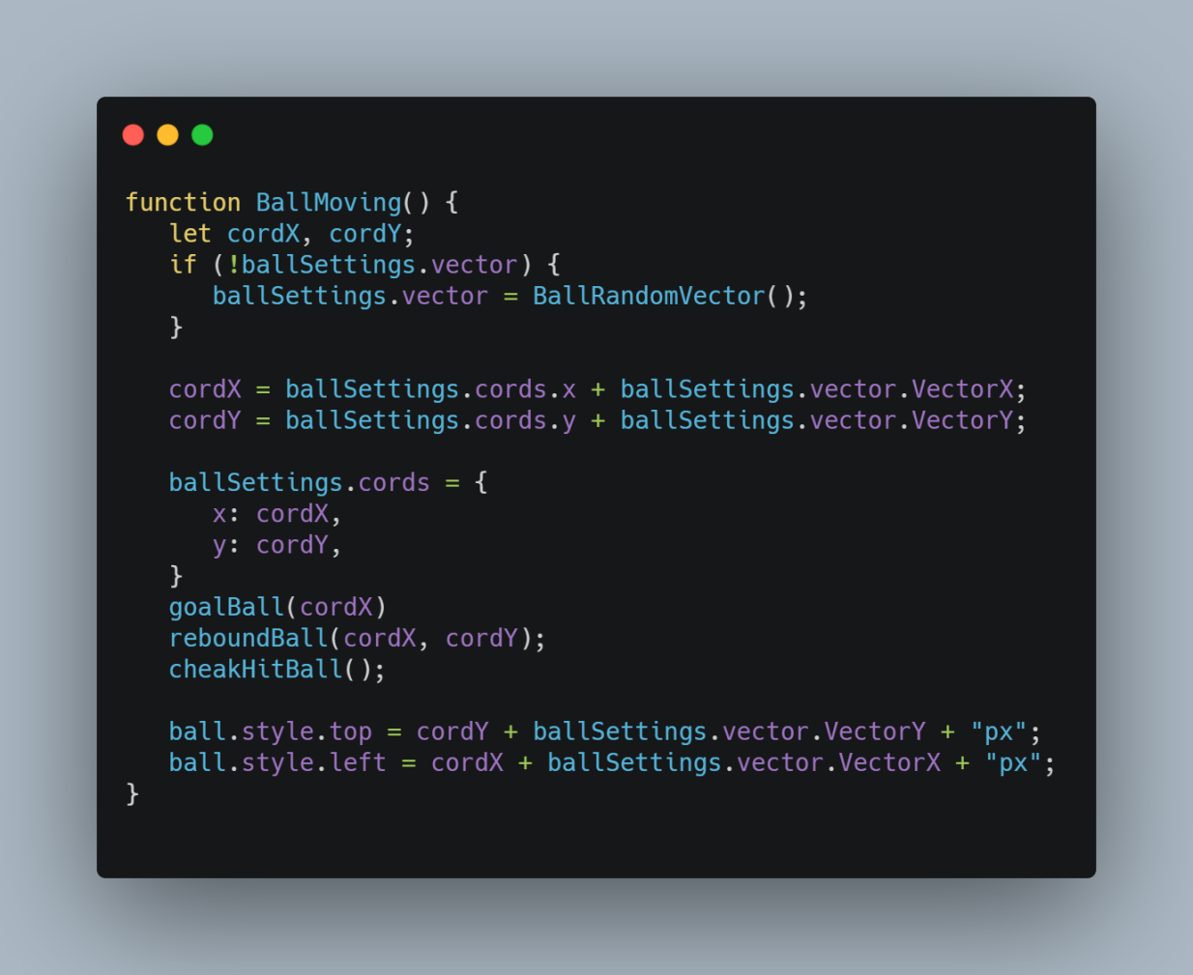

Функция для отскока мяча

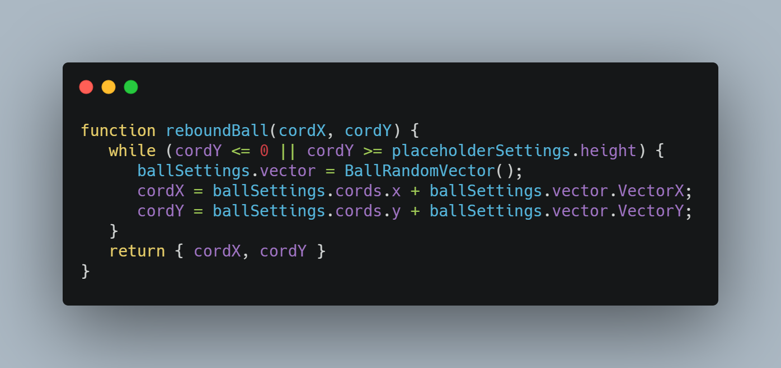

Столкновения мяча и игрока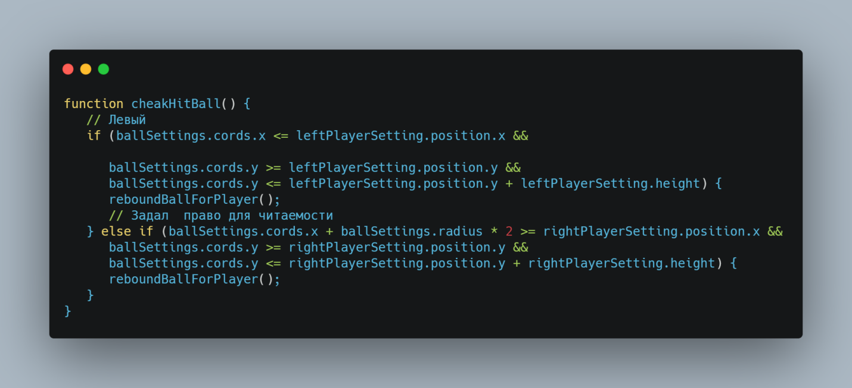

Создания табов

